内容测试

1、测试网页中的页面布局格式是否正确，是否简介扼要。

测试结果：布局正确合理，各菜单内容简洁明了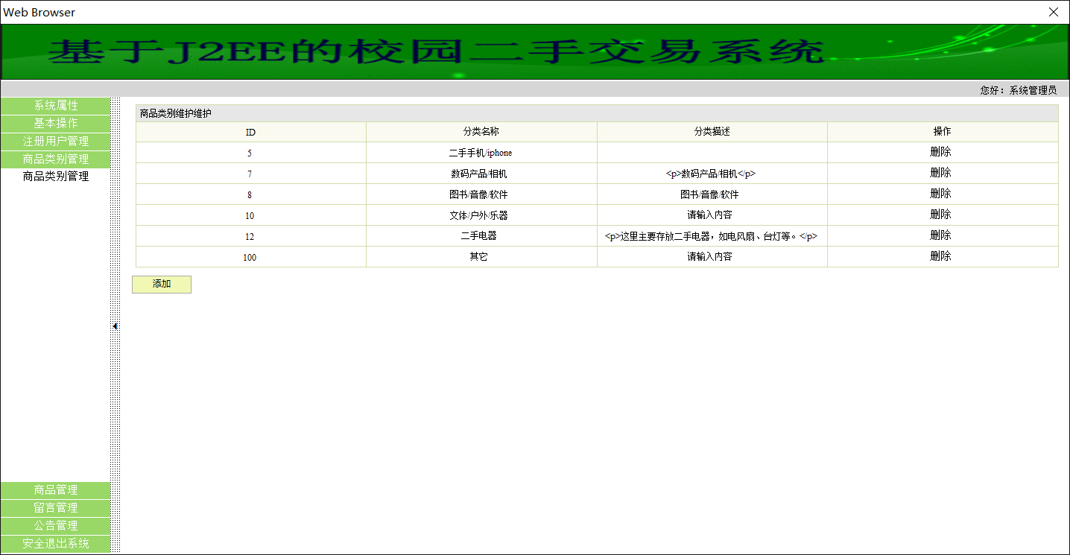

2、测试网页中显示的信息，如文字、图片等是否为预期所想展示的文字、图片。

测试结果：图片展示正确，但分辨率不可调

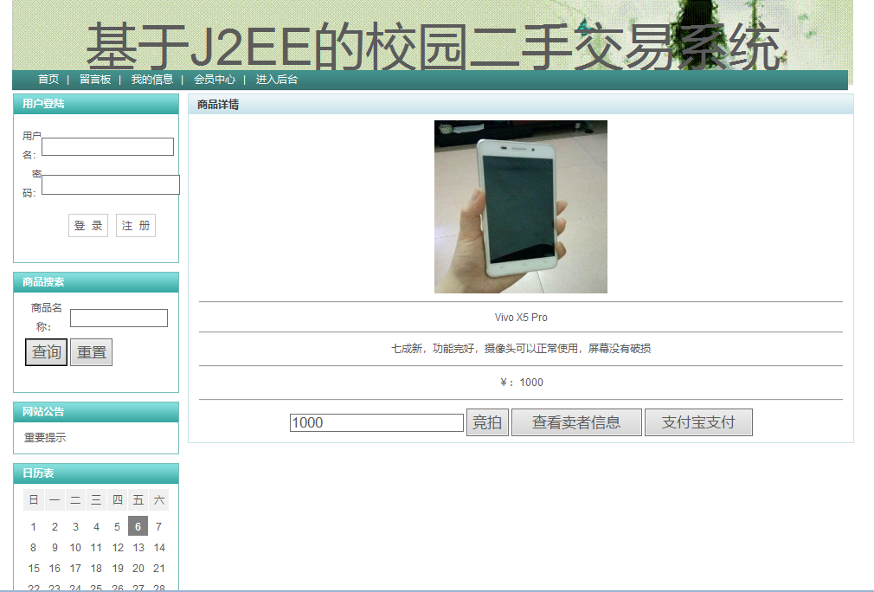

3、测试与数据库连接，请求的信息是否正确输入到数据库中。

测试结果：

正确连接了存放二手交易物品，管理员，用户等数据库

4、测试从数据库中获取的原始数据是否进行格式转换并正确传输到网页中，并且在网页中的显示格式是否正确。

测试结果：各项数据均完整呈现，无变形，丢失等情况发生。